Hojla!

V torek si spoznal kaj je relief in nekaj reliefnih oblik (ravnina, hribovje in kotlina.
Danes pa bomo spoznali še nekaj geografskih pojmov, ki jih boš potreboval skozi celotno šolanje.

Kje na zemeljskem površju pa se nahajajo kraji?
Kraji ne nastanejo povsod, ampak tam, kjer jim pokrajina to omogoča in kjer so ugodne razmere za preživetje. Poglejmo nekaj primerov.

1. Veliko več krajev leži na PRISOJNI LEGI kot na osojni, ker je tam več sonca in topleje.
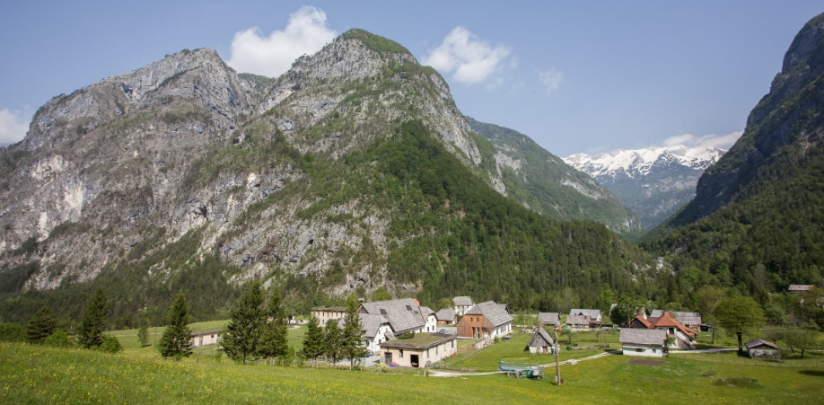
Naselje ob prisojnem vznožju gora v Triglavskem narodnem parku.

2. Če je veliko vzpetin, ljudje naselijo ravne dele med vzpetinami, ker je lažje graditi in speljati povezave (ceste, elektriko, telefon ...).
KOTLINE so največje ravnine, ki so obdane z vzpetinami (višjim delom). Kotline jim rečemo, ker so podobne kotlu (loncu).
Tudi ti živiš v Ljubljanski kotlini, ki je največja v Sloveniji.
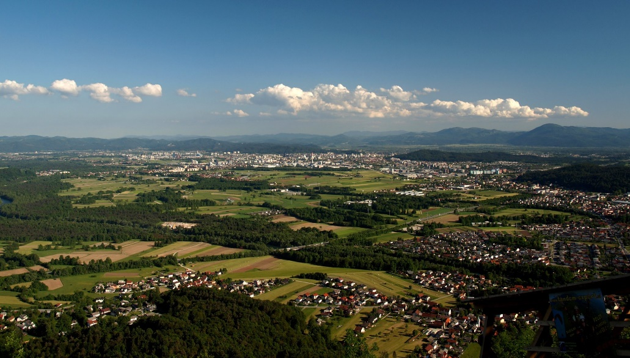
Ljubljanska kotlina.
Ljubljanska kotlina je ravnina, ki jo z vseh strani obdaja višji svet (S, J, V in Z). V Ljubljansko kotlini je veliko naselij.

3. DOLINE so ožje ravnine med hribi, gorami. Kjer so širše, pogosto zrastejo naselja. Po njih teče reka, potok, zraven pa cesta.
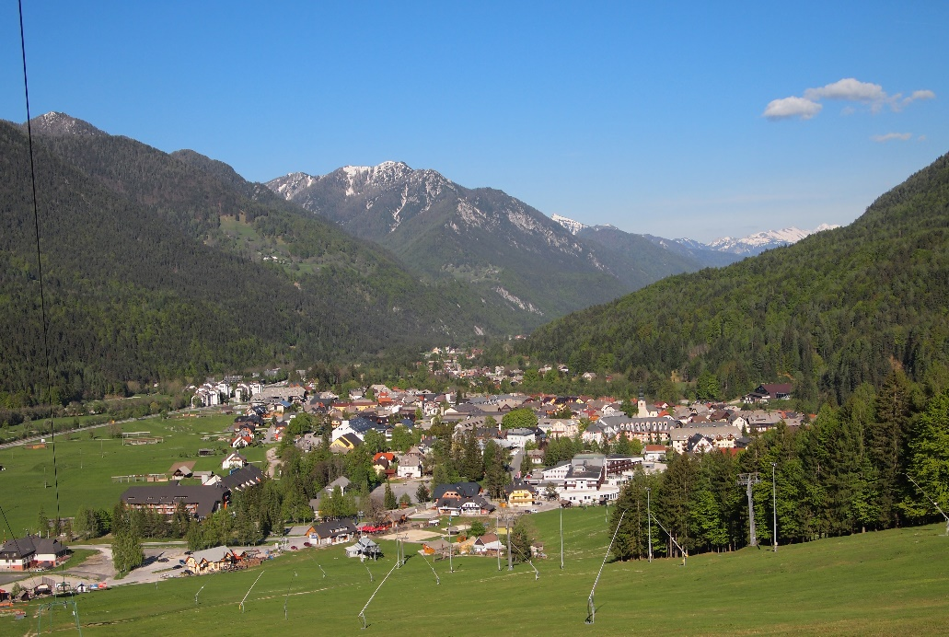
Naselje Kranjska Gora leži v dolini.

Če je dolina zelo ozka, ji rečemo grapa, soteska.

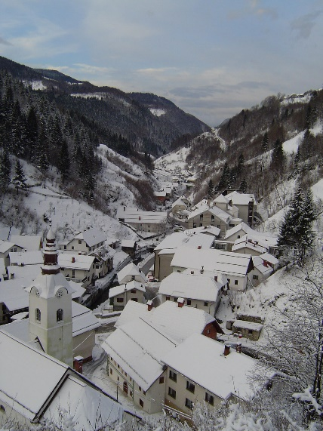
Podbrdo
4. Včasih pa so ljudje naselili POBOČJE ALI VRH VZPETINE. Tako so se v preteklosti lažje branili pred napadalci. Ali pa so bili vrhovi najbolj svetli, ravni.
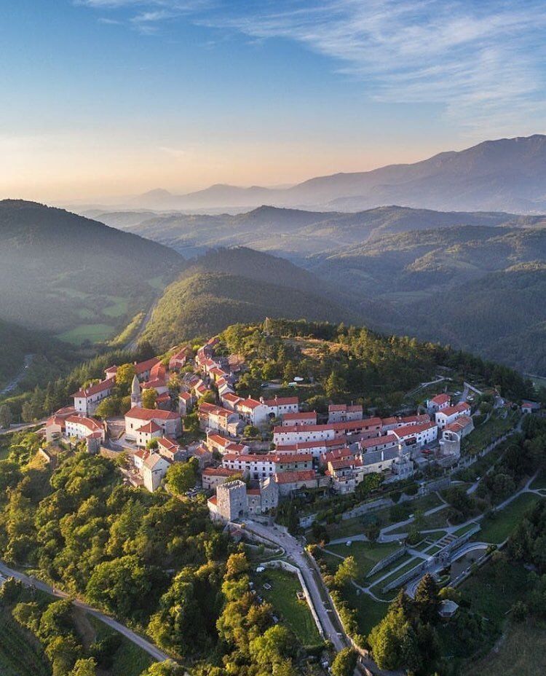
Štanjel je utrjeno (to pomeni obdano z obzidjem) mesto na vzpetini.
Kraji ne nastanejo povsod, ampak tam, kjer jim pokrajina to omogoča in kjer so ugodne razmere za preživetje. Prihodnjo uro bomo spoznali še nekaj »krajev«, ki so bili ugodni, da so se ljudje tam naselili.

Bi znal mami (lahko tudi očku) razložiti:
Kakšna je razlika med sotesko in kotlino?
Zakaj imajo ljudje za poselitev raje prisojno stran?
Štanjel je mesto na vrhu hriba. Zakaj? Ga kaj varuje?

